站在新的起点、瞄准新的目标、引领新的发展
——管理系党支部召开换届选举党员大会
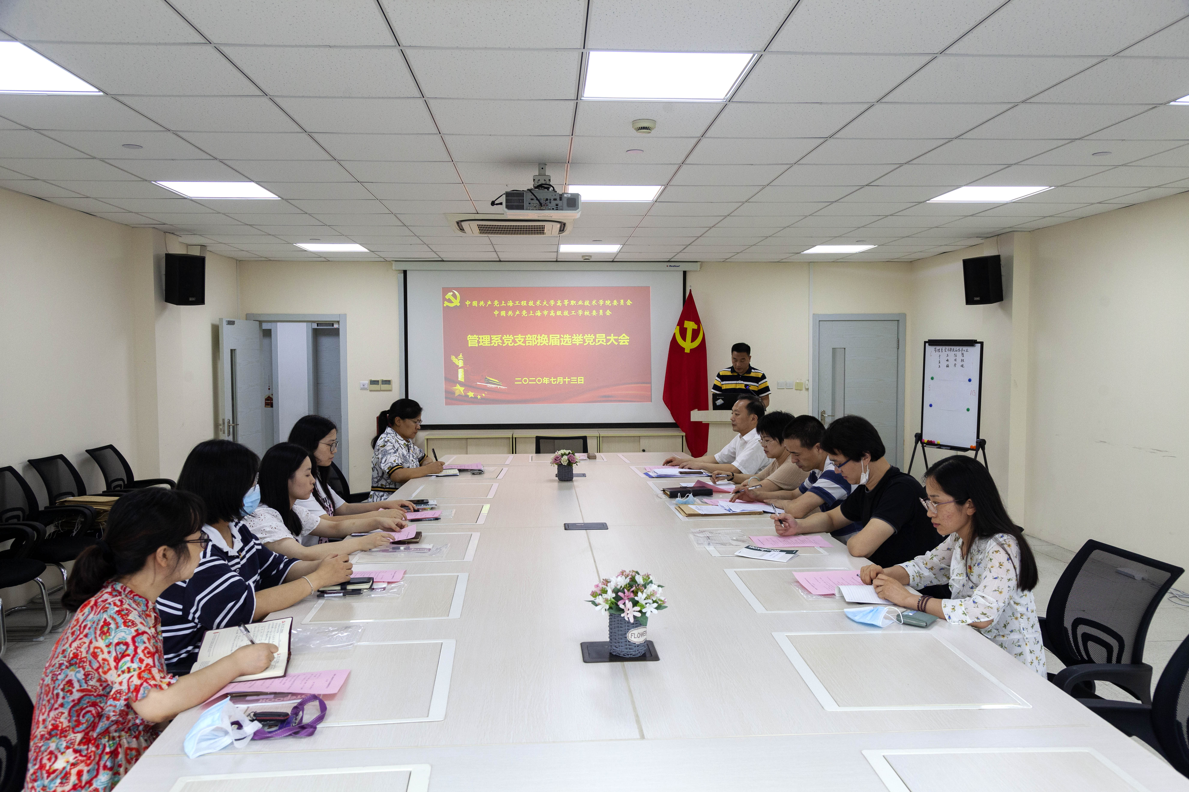
根据《中共上海工程技术大学委员会关于2020年基层党组织换届选举工作的通知》和《中共上海工程技术大学高职学院委员会、中共上海市高技工学校委员会2020年教工党支部换届工作方案》的要求。管理系党支部于2020年7月13日下午1：30分，在管理系502会议室召开管理系党支部换届选举党员大会。院校党委副书记李云先同志，院校党委办公室副主任董淳同志，管理系全体党员参加会议，会议由上届党支部书记陈国荣同志主持。
管理系党支部换届选举党员大会在庄严的《国歌》声中开始。
大会上，陈国荣同志代表上一届党支部委员会作管理系党支部三年工作报告，报告全面总结了管理系党支部三年来在院校党委领导下，结合党支部自身特点开展党的建设各项工作所取得的成绩，客观的分析了三年来党的建设存在的薄弱环节，针对性地提出了管理系未来三年在院校党委领导下的党建工作方向。
大会上，全体党员通过无记名差额选举的方式，选举产生了陈国荣、王咏梅、陈轶妮3位同志为管理系党支部新一届委员会委员。
大会上，院校党委副书记李云先同志代表上级党组织发表讲话，李书记充分肯定了管理系党支部三年工作所取得的成绩，同时尖锐地提出了管理系党支部存在的问题，希望管理系党支部要在院校党委的领导下，进一步加强组织建设发挥战斗堡垒作用，进一步加强思想建设提高凝聚力，进一步加强廉政建设提高拒腐防变能力，为院校职业教育事业的发展再作贡献。
管理系党支部换届选举党员大会在嘹亮的《国际歌》中结束。
管理系党支部新一届委员会将以此作为新的起点，在院校党委的领导下，不负全体党员的信任，以饱满的精神状态，扎实的工作作风，锐意进取、开拓创新，站在新的起点，瞄准新的目标，引领新的发展，为管理系的进一步发展保驾护航。

管理系党支部 陈国荣（文）
李 凯 （摄）
2020年7月13日

